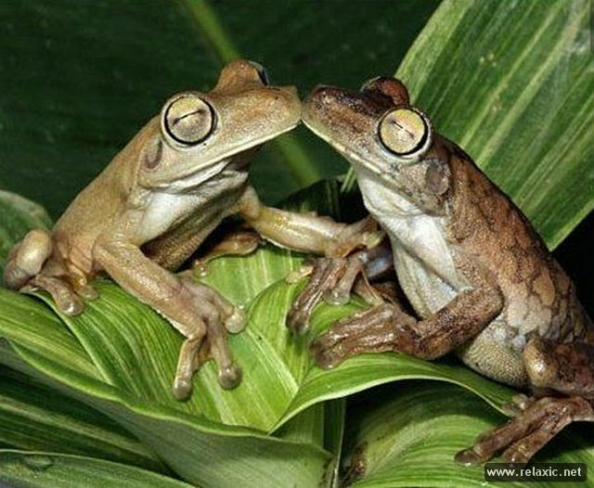 ЗАГАДКИ ЦАРСТВА «ФАУНЫ»
Вопросы викторины:
- В какой части тела откладывается жир у утконоса?
хвост
- Крокодил какого возраста считается взрослым?
старше 8 лет
- Какое животное в случае опасности брызгает вонючей жидкостью, которая может ослепить?
скунс
- Какое животное почти никогда не пьет, а за день может съесть килограмм листьев эвкалипта?
коала
- Какое общий признак есть у коалы, вомбата и кенгуру?
они сумчатые
- Какое животное может преобразовывать свой жир в воду, если долго не может найти питьевой источник?
верблюд
- Почему енота называют "енот-полоскун"?
потому что перед едой он часто полощет корм в воде
- На каком континенте еще, кроме Африки, живут слоны?
Азия
- Одна из уникальных способностей геккона состоит в том, что он может удерживаться на любой поверхности благодаря
маленьким цепким щеточкам на пальцах ног
- Голос какого животного ещё никто ни разу не слышал?
Жирафа
- На груди какого медведя находится белое, иногда с желтоватым оттенком пятно, по форме напоминающее латинскую букву V?
Медведь гималайский
- Какая порода собак является - древнейшей породой. Её предков высоко ценили в Вавилоне, они сражались на аренах Древнего Рима и со времен Юлия Цезаря известны в Британии?
Мастиф
- Какое животное (из семейства кошачьих) по дерзости нападений на людей порой даже превосходят львов и тигров?
Леопард
- Какое животное используют специалисты-паразитологи для количественного учета клещей в природных очагах энцефалита и туляремии?
Ежа
- Крик, какого животного напоминает крик осла?
Пустынной зебры

ЗАГАДКИ ЦАРСТВА «ФАУНЫ»
Вопросы викторины:
- В какой части тела откладывается жир у утконоса?
- Крокодил какого возраста считается взрослым?
- Какое животное в случае опасности брызгает вонючей жидкостью, которая может ослепить?
- Какое животное почти никогда не пьет, а за день может съесть килограмм листьев эвкалипта?
- Какое общий признак есть у коалы, вомбата и кенгуру?
- Какое животное может преобразовывать свой жир в воду, если долго не может найти питьевой источник?
- Почему енота называют "енот-полоскун"?
- На каком континенте еще, кроме Африки, живут слоны?
- Одна из уникальных способностей геккона состоит в том, что он может удерживаться на любой поверхности благодаря ……………
- Голос какого животного ещё никто ни разу не слышал?
- На груди какого медведя находится белое, иногда с желтоватым оттенком пятно, по форме напоминающее латинскую букву V?
- Какая порода собак является - древнейшей породой. Её предков высоко ценили в Вавилоне, они сражались на аренах Древнего Рима и со времен Юлия Цезаря известны в Британии?
- Какое животное (из семейства кошачьих) по дерзости нападений на людей порой даже превосходят львов и тигров?
- Какое животное используют специалисты-паразитологи для количественного учета клещей в природных очагах энцефалита и туляремии?
- Крик, какого животного напоминает крик осла?

